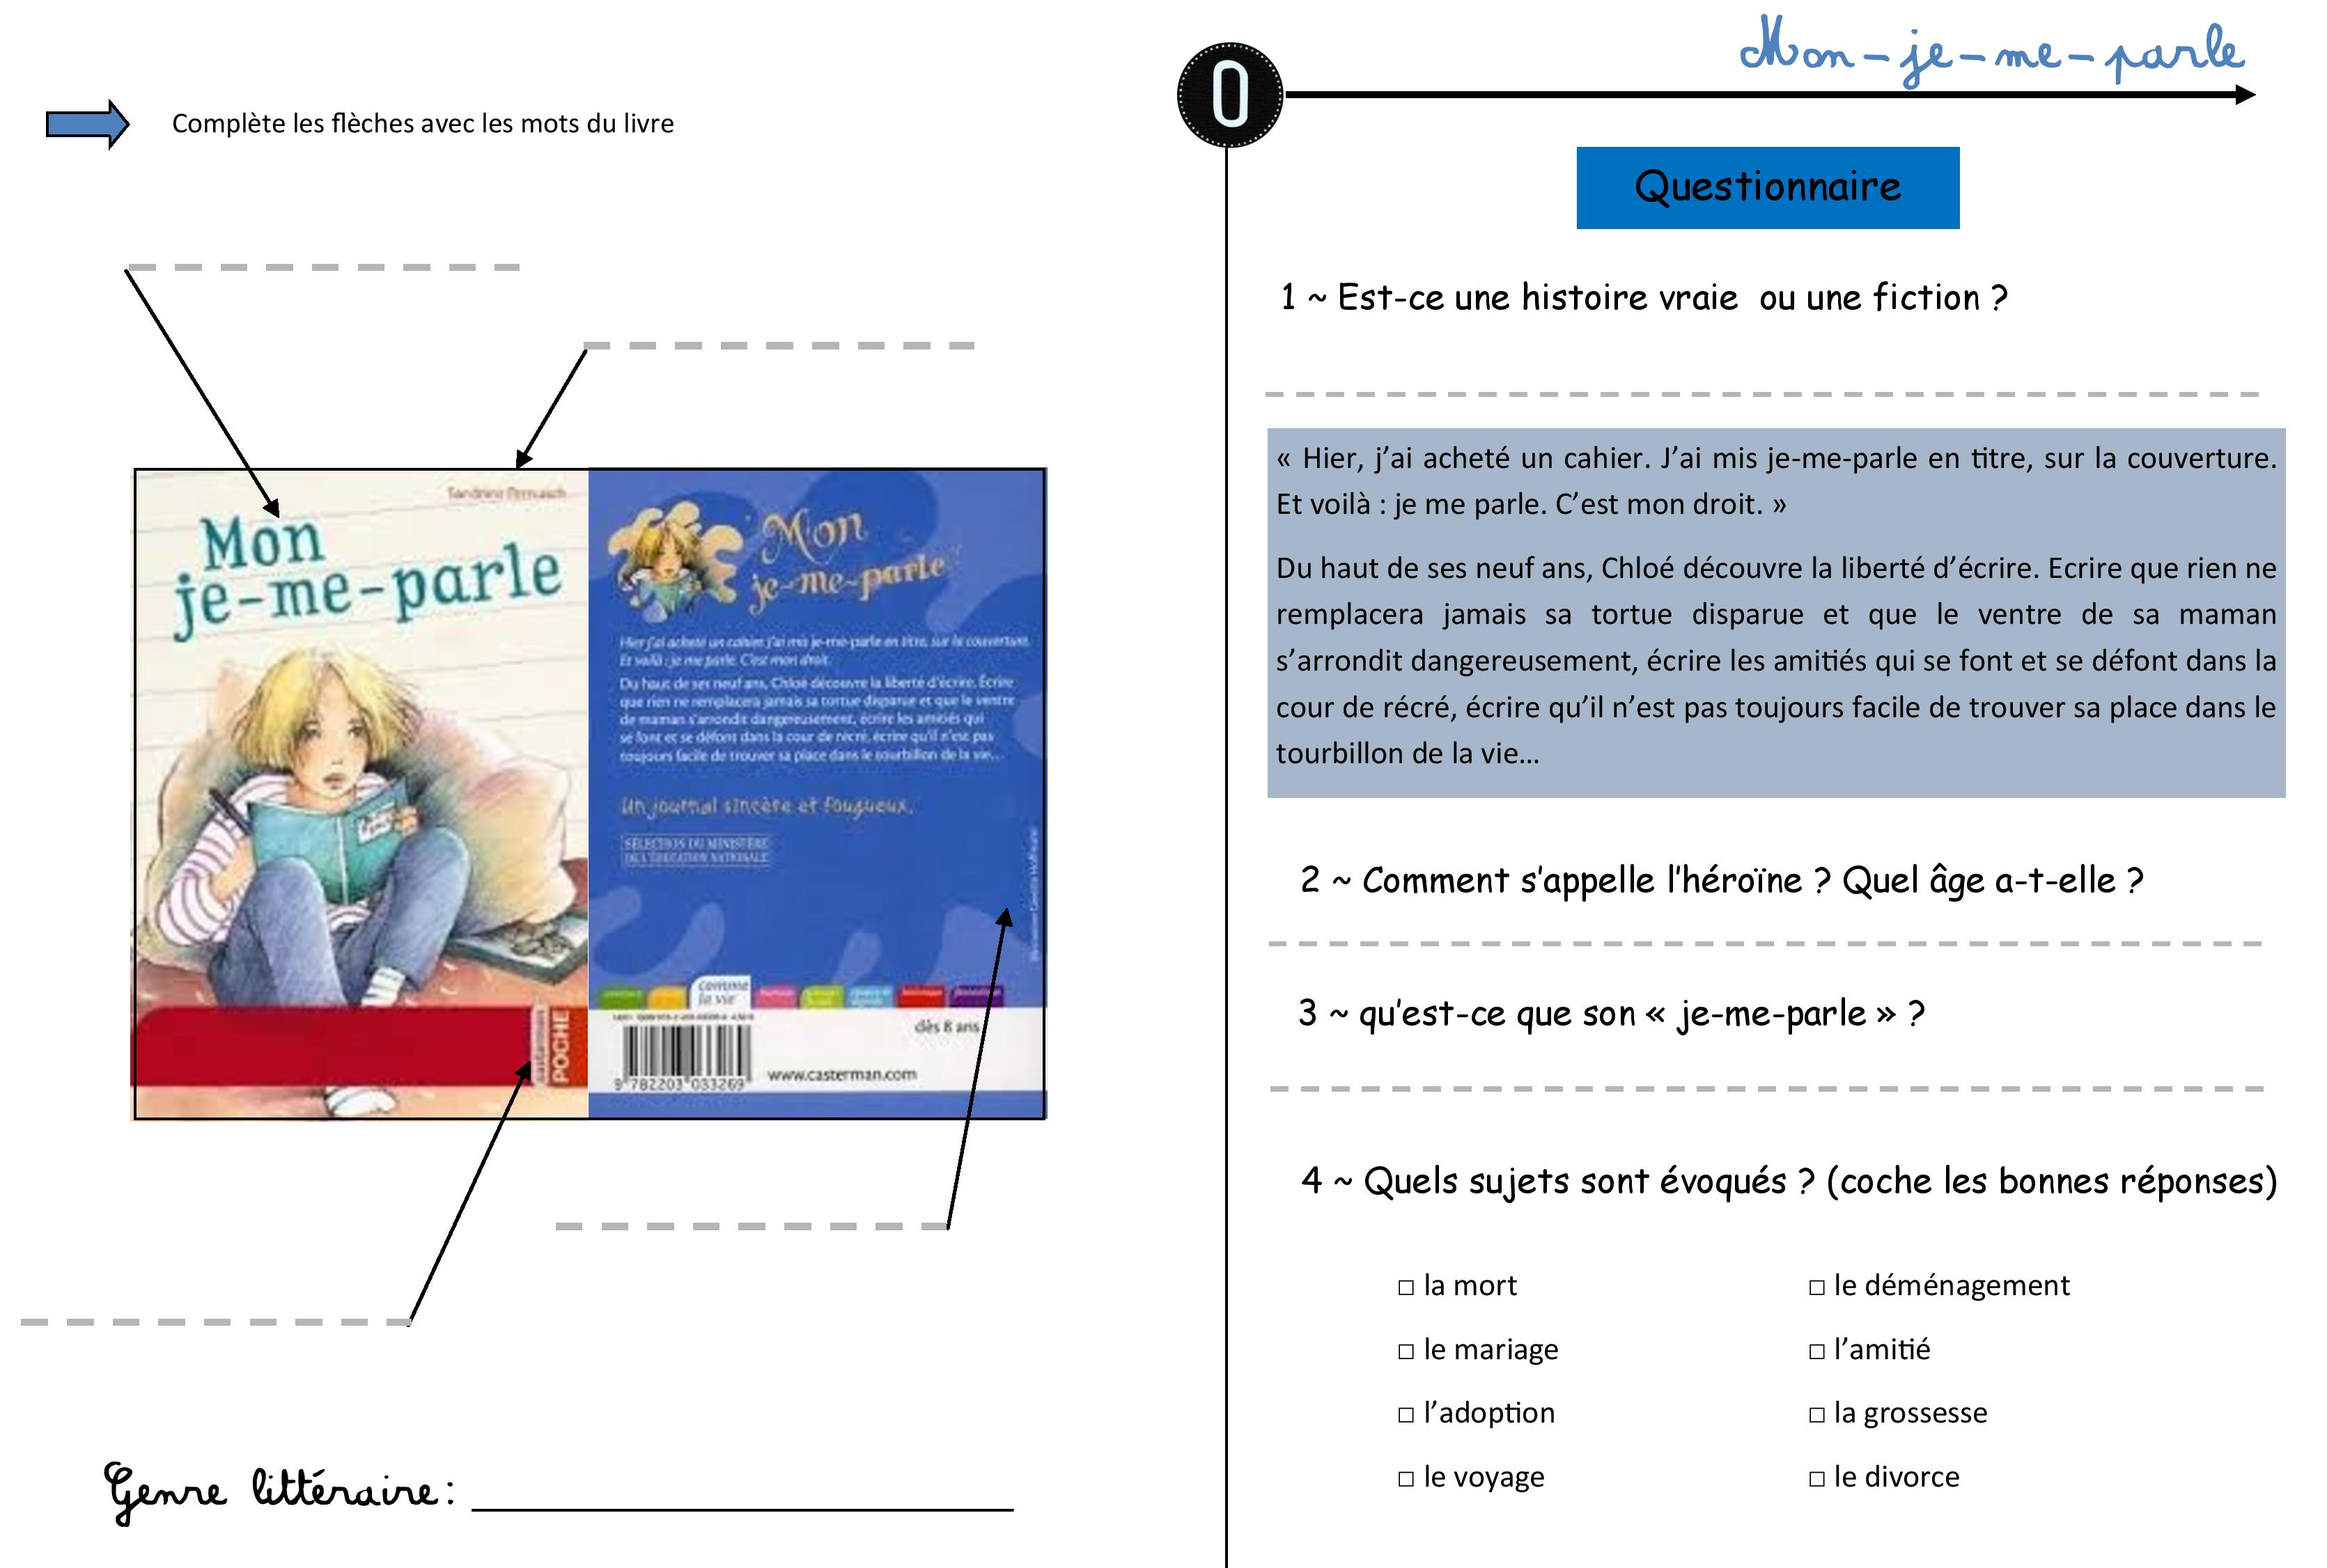

Son « je-me-parle » est un journal intime.

L’héroïne s’appelle Chloé et elle a 9 ans.

Il s’agit d’une fiction. Chloé a été imaginée par l’auteur.

Récit de vie

ILLUSTRATEUR

COLLECTION

AUTEUR

TITRE

aventure – fantastique – récit de vie – humour – policier – récit historique

illustrateur - titre - auteur - collection

**_ _ _ _ _ _ _ _ _**

